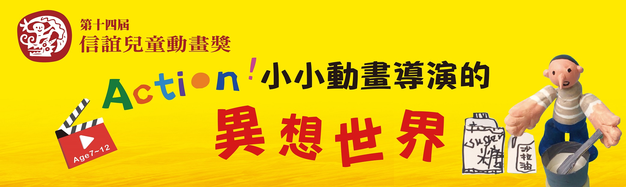

宗旨--------------------------------------------------------------------------------------------------------------------
●肯定並倡導兒童動畫教育的重要性
●獎勵兒童動畫影片創作，培育台灣兒童動畫創作人才
●提昇兒童動畫影片創作品質與欣賞水準
●促進兒童媒體素養、動畫創作暨自我表達、分享與合作能力

台灣兒童創作組獎勵辦法---------------------------------------------------------------------------------------
特優獎 2名，每名獎金新台幣20,000元，獎牌乙座
優選獎 3名，每名獎金新台幣10,000元，獎牌乙座
佳作獎 5~10名，每名獎金新台幣3,000元，獎牌乙座
入選獎數名，每名獎狀乙幀

參賽資格-------------------------------------------------------------------------------------------------------------
- 參賽作品必須為適合3-12歲兒童觀賞之動畫影片，不適當之內容將不予採納
- 凡於2020年7月15日以後完成的動畫影片，且未報名過歷屆信誼兒童動畫獎之作品皆可報名參加
- 參加台灣兒童創作組之參賽者須為7-12歲之台灣學童
- 收件日期至2022年7月31日截止

評選辦法-------------------------------------------------------------------------------------------------------------
- 初選：由初審評審委員選出入圍作品若干件；初選入圍作品自動取得參加決選資格。
- 決選：由決審評審委員選出特優獎、優選獎、佳作獎，如作品未達水準，決審評審委員得決議獎項從缺。
- 本徵獎結果將於2022年11月頒獎典禮中揭曉，得獎名單及頒獎日期將公告於信誼兒童動畫獎官網。

報名方式（線上報名與電子郵件擇一方式報名即可）-----------------------------------------------

線上報名
請於收件截止日前，填寫線上表單，並於表單上填寫參賽資料檔及作品檔下載之連結。線上報名表連結： https://forms.gle/c5D77GTgYFdAdkDG7

電子郵件報名
請下載並填妥報名表格（可接受拍照、掃描），將電子檔案e-mail 至animationaward@hsinyi.org.tw，並於收件截止日前將參賽資料檔及作品檔上傳至網路空間（Dropbox / Vimeo / Withoutabox / WeTransfer 等）後，開放animationaward@hsinyi.org.tw 帳號下載。

參賽作品規格及繳交資料------------------------------------------------------------------------------------
- 影片長度1-10分鐘內
- 作品影片格式以MPG、MPG4、MOV、AVI 為限（1920x1080）

使用權與出版權--------------------------------------------------------------------------------------------------
- 為頒獎典禮和動畫獎推廣相關活動，凡參賽之動畫影片版權所有人須無償授權影片予主辦單位於台灣及世界各地播映、宣傳及非營利使用。
- 主辦單位有權使用入圍影片30 秒剪輯作為活動宣傳與頒獎典禮使用。
- 入圍影片除了於徵獎宣傳期間公開放映外，將在台灣不定期進行公益且非營利性的巡迴播映，服務偏遠地區兒童、社區等之民眾；入圍影片版權所有人須同意無償提供影片予影展主辦單位做上述公益播映使用。
- 凡作品出版成書或影音產品，將與原著作者另定出版合約。

著作權注意事項--------------------------------------------------------------------------------------------------
- 報名者須為影片導演、版權擁有人或已取得版權擁有人之授權。
- 參賽作品如有使用他人影像、音樂、聲音、資料等，需取得版權之授權，絕無抄襲、剽竊、隱瞞之情事。日後若有涉及作品版權糾紛，著作人願自行負責法律之責任；得獎作品如確定違反相關法規，須退回獎金、獎盃或獎品。

2022第十四屆信誼兒童動畫獎【台灣兒童創作組】報名表
參賽作品資料
作品名稱
學校／單位 |  |  | 指導老師
長度 | 分 秒 | 完成日期 |  | 年 月 日
影片簡介
(300字以內)

若作品有使用他人影像、音樂、聲音、資料等，是否有取得版權之授權？
□是 □否 □作品使用無版權音樂
入圍作品是否同意參加本競賽相關推廣巡迴使用? □同意 □不同意

創作團隊資料
姓名 | 性別 | 劇組職務 | 就讀年級
 | □男 □女
 | □男 □女
 | □男 □女
 | □男 □女
 | □男 □女

主要聯絡人資料
姓名 |  | 學校 / 機構
手機 |  | 職務
市話 |  | E-mail
聯絡地址
與創作團隊之關係：
已確定取得參賽者之法定代理人同意參加本競賽活動 □是 □否

使用權與出版權
- 為頒獎典禮和動畫獎推廣相關活動，凡參賽之動畫影片版權所有人須無償授權影片予主辦單位於台灣及世界各地播映、宣傳及非營利使用。
- 主辦單位有權使用入圍影片30秒剪輯作為活動宣傳與頒獎典禮使用。
- 入圍影片除於徵獎宣傳期間公開放映外，將在台灣不定期進行公益且非營利性的巡迴播映，服務偏遠地區兒童、社區等之民眾；入圍影片版權所有人須同意無償提供影片予影展主辦單位做上述公益播映使用。
- 凡作品出版成書或影音產品，將與原著作者另定出版合約。

著作權注意事項
- 報名者須為影片導演、版權擁有人或已取得版權擁有人之授權。
- 參賽作品如有使用他人影像、音樂、聲音、資料等，需取得版權之授權，絕無抄襲、剽竊、隱瞞之情事。日後若有涉及作品版權糾紛，著作人願自行負責法律之責任；得獎作品如確定違反相關法規，須退回獎金、獎盃或獎品。

注意事項
- 報名繳交之影片與資料為本活動公開使用，將不予退還，請自行備份。
- 依中華民國所得稅法規定，獎項金額若超過新台幣$1,000，獎項所得將列入個人年度綜合所得稅申報，故得獎人需依規定填寫並繳交相關收據方可領獎，若不願意配合，則視為自動棄權。
- 獎項金額將提供予指導老師或是學校，作為動畫教育推廣基金。
- 主辦單位有權隨時修訂更改徵獎相關細則，而無需預先通知。

日期 報名者 簽名(本人願意接受本次競賽徵件辦法相關規定)

